Tập huấn Hướng dẫn hoạch định những cơ hội và rủi ro theo yêu cầu tiêu chuẩn TCVN ISO 9001:2015
Ngày 08/7/2020, Chi cục Thủy sản Nghệ An có 05 cán bộ tham dự lớp tập huấn Hướng dẫn hoạch định những cơ hội và rủi ro theo yêu cầu tiêu chuẩn TCVN ISO 9001:2015 do Chi cục Tiêu chuẩn Đo lường Chất lượng tổ chức.
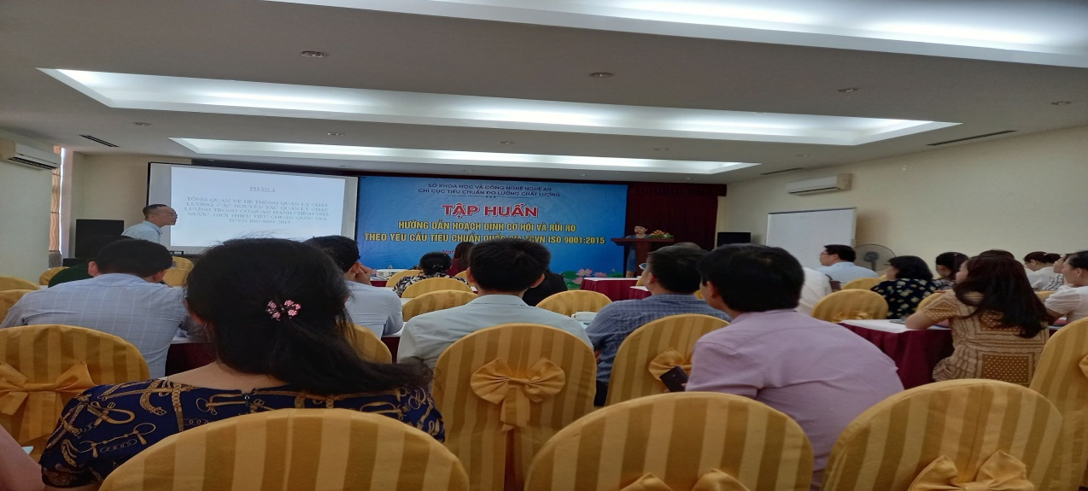

Tại buổi tập huấn, Cán bộ hiểu được những kiến thức chung về tổ chức ISO và Bộ tiêu chuẩn ISO; Các thay đổi của tiêu chuẩn ISO 9001:2015 so với tiêu chuẩn ISO 9001:2008; Chất lượng và quản lý chất lượng; Lợi ích khi triển khai áp dụng ISO 9001:2015; Phương pháp xác định rủi ro, cơ hội trong hệ thống quản lý chất lượng ISO 9001:2005.
Sau học tập lý thuyết, các cán bộ đã trao đổi trực tiếp những nội dung tập huấn; Giải đáp những thắc mắc liên quan đến vấn đề triển khai thực hiện, hoạch định những cơ hội và rủi ro theo yêu cầu tiêu chuẩn TCVN ISO 9001:2015.
Buổi tập huấn đã giúp cán bộ nắm vững các kiến thức về tiêu chuẩn TCVN ISO 9001:2015; Từ đó vận dụng và xây dựng để hoàn thiện hồ sơ ISO 9001:2015 của Chi cục Thủy sản, góp phần vào việc thực hiện tốt cải cách hành chính của đơn vị./.

Nguồn: Ngọc Sáu – Phòng Quản lý tàu cá & CSDVHCNC

